**Familie Fahr**

**Steinäcker 49**

**88048 Friedrichshafen - Fischbach**

**Tel. 07541-44149**

**www.hofladen-fahr.de**

[**www.obsthof-fahr.de**](http://www.obsthof-fahr.de)

**info@obsthof-fahr.de**

**Aus unserem Hofladen:**

**Unsere Obstsorten**

Äpfel, Birnen, Quitten

Beeren: Erdbeeren, Himbeeren, Johannisbeeren,

Stachelbeeren, Brombeeren, Heidelbeeren

Süßkirschen, Sauerkirschen

Zwetschgen

Walnüsse

**selbstdestillierte Edelbrände**

Obstbrand, Kräuterbrand, Zwetschgenwasser, Kirschwasser, Mirabellenbrand, Williams, Himbeergeist, Elstarbrand

**Hausgemachte Liköre**

Himbeerlikör, Williamslikör, Pflaumenlikör, Quittenlikör, Holunderlikör, Johannisbeerlikör

**Eingelegte Früchte**

Zwetschgen in Spätburgunder

Rumtopf

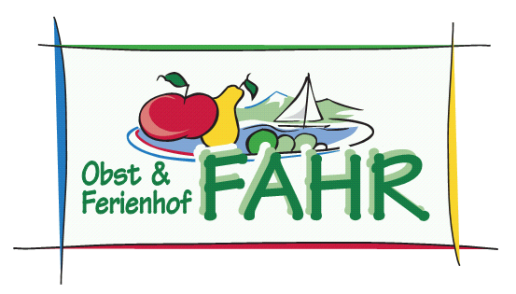

Apfelsaft „Bag-In-Box“

Apfelsaft in Flaschen

Frisch gepresster Apfelsaft

Hausgemachte Marmelade

Trockenobst „Apfelchips“

Selbstgemachter Senf

Apfelmus

**Sirup**

Holunderblütensirup, Zitronenmelissesirup, Winterapfelsirup

**Hausgemachte Essige**

Himbeeressig, Apfelessig, Quittenessig

Holunderblütenessig, Salbei/Thymianessig, Olivenkrautessig

**Eingelegtes**

Essiggurken, Kürbisse

Schwarze Walnüsse

**Spezialitäten aus der Region**

Frische Eier, Honig, Gemüse von der Insel Reichenau, Kartoffeln, Dosenwurst, Nudeln, Hagnauer Weine